**Kiloview Intercom Server Pro**

**语音对讲服务器专业版**

**部署手册V1.3**

长沙千视电子科技有限公司

**法律声明**

若接收长沙千视电子科技有限公司（以下称为“千视电子”）的此份文档，即表示您已同意以下条款。若不同意以下条款，请停止使用本文档。

本文档版权所有长沙千视电子科技有限公司。保留任何未在本文档中明示授予的权利。文档中涉及千视电子的专有信息。未经千视电子事先书面许可，任何单位和个人不得复制、传递、分发、使用和泄漏该文档以及该文档包含的任何图片、表格、数据及其他信息。

是千视电子的注册商标。千视电子产品的名称和标志是千视电子的商标或注册商标。在本文档中提及的其他产品或公司名称可能是其各自所有者的商标或注册商标。在未经千视电子或第三方权利人事先书面同意的情况下，阅读本文档并不表示以默示、不可反言或其他方式授予阅读者任何使用本文档中出现的任何标记的权利。

本产品符合有关环境保护和人身安全方面的设计要求，产品的存放、使用和弃置应遵照产品手册、相关合同或相关国法律、法规的要求进行。

本文档按“现状”和“仅此状态”提供。本文档中的信息随着千视电子产品和技术的进步将不断更新，千视电子不再通知此类信息的更新。

本文档未尽事宜，请访问千视电子网站www.kiloview.com获取相关信息和技术支持。

**目录**

[第1章 系统介绍 1](#_Toc21034)

[1.1. 系统简介 1](#_Toc21368)

[1.2. 系统特点 2](#_Toc400)

[第2章 产品参数 3](#_Toc8239)

[2.1. 授权矩阵 3](#_Toc19661)

[2.2. 硬件配置 4](#_Toc25585)

[2.3. 系统参数 4](#_Toc25655)

[2.4. 软件环境 5](#_Toc31808)

[2.5. 端口说明 6](#_Toc27589)

[2.6. 网络说明 7](#_Toc12231)

[第3章 安装部署 8](#_Toc16319)

# 第1章 系统介绍

## 1.1. 系统简介

Kiloview Intercom Server Pro(简称“KIS Pro”)，为了让大型多人协作场景工作效率更高，KIS Pro多方语音通话系统应运而生，它是一款简单实用、可通过多种方式（千视编解码器、千视语音面板、手机/Pad、网页端、手持终端）登录的多方语音通话平台。

用户在需要多人参与执行的工作过程中，可通过 KIS Pro达到更高效，更便捷的通话体验。它可进行跨互联网的多方语音通话，任何地点，多种设备都可参与其中。

KIS Pro 相较前一代产品，拥有更清晰的操作界面，更自由的多方通话数量，更高效的频道管理，更精准的成员查找功能，是一款真正帮助您解决所有多方语音通话问题的优秀软件。

## 1.2. 系统特点

KIS Pro是多方语音通话系统，具有低成本、多终端、跨互联网、IP语音通话的特点

# 产品参数

**2.1. 授权矩阵**

|  |  |  |
| --- | --- | --- |
| **产品参数** | **授权前** | **授权后** |
| 通话数量 | 不限制 | 不限制 |
| 多方通话 | 支持 | 支持 |
| 通话管理 | 支持 | 支持 |
| 频道管理 | 支持 | 支持 |
| 一键静音  解除静音 | 支持 | 支持 |
| 禁用成员 | 支持 | 支持 |
| 成员管理 | 支持 | 支持 |
| 操作日志 | 支持 | 支持 |
| 标签管理 | 支持 | 支持 |
| 版本升级 | 支持任意版本升级 | 支持任意版本升级 |
| 通话终端 | LinkDeck/编码器/  解码器/NDI编/解码器/PC/Pad | LinkDeck/编码器/  解码器/NDI编/解码器/PC/Pad |
| 语言切换 | 简体中文/English | 简体中文/English |
| 试用时长 | 30天试用期 | 授权付费[由授权管控] |

## 2.2. 硬件配置

最低配置要求：

|  |  |
| --- | --- |
| CPU | Intel Core i5 + |
| 硬盘 | 40G SSD + |
| 内存 | 4GB + |

## 2.3. 系统参数

|  |  |
| --- | --- |
| 系统版本 | Ubuntu 20.04.6 LTS (推荐) |
| 内核版本 | Linux ubuntu 5.15.0-107-generic(推荐) |
| Codename | focal |

## 2.4. 软件环境

|  |  |
| --- | --- |
| Docker | **Docker version:**  **Client:**  Version: 24.0.5  API version: 1.43  Go version: go1.20.3  **Server:**  Engine:  Version: 24.0.5  API version: 1.43 (minimum version 1.12)  Go version: go1.20.3  Container:  Version: 1.7.2  **Run:**  Version: 1.1.7-0ubuntu1~20.04.2  Docker init:  Version: 0.19.0 |
| ufw | **sudo ufw enable**  **#TCP**  sudo ufw allow 8443:8443/tcp  sudo ufw allow 81:81/tcp  #sudo ufw allow Customized Port**:**Customized Port/tcp  **#UDP**  sudo ufw allow 16000:17000/udp  sudo ufw allow 2000:40000/udp  #sudo ufw allow Customized Port**:**Customized Port/udp  **sudo ufw commit**  **Tip：**you need enable ufw and commit the rule ,otherwise no effection |

**2.5. 端口说明**

TIP1：在云服务提供商的网络中需要在安全组(防火墙)中放通相应的服务端口。

TIP2：需要在ECS服务器的放通下面这些服务端口

**静态端口范围**

|  |  |  |
| --- | --- | --- |
| **端口范围[static]** | **协议** | **作用** |
| 8443:8443 | TCP | KIS Pro Web Access(HTTPS) |
| 81:81 | TCP | KIS Link Device external access |

**动态端口范围**

|  |  |  |
| --- | --- | --- |
| **端口范围[dynamic]** | **协议** | **作用** |
| 16000:17000(default) | UDP | Audio data comunication port range |
| 2000:40000 | UDP | Max audio data comunication port range |

**2.6. 网络说明**

TIP：如果所有的通话设备与KIS Pro在同一局域网内，则KIS Pro语音对讲服务器不需要公网IP，否则KIS Pro需要一个公网IP地址。

考虑到服务器的硬件及维护成本，建议租云服务提供商带公网EIP的ECS。

云服务提供商如：阿里云、腾讯云、华为云、AWS等。

根据同时通话用户数规划，以下列出几种规模的带宽要求

|  |  |
| --- | --- |
| **同时用户数** | **带宽要求（Mbps）** |
| 10 | 8 |
| 20 | 16 |
| 30 | 24 |

# 第3章 安装部署

如果您按“第2章产品参数”中的要求，已经购买并配置了一台预装了Ubuntu 20.04 LTS系统的ECS云服务器。并且按“软件环境参数”要求正确安装了Docker运行环境，安装Docker运行环境参考Docker官方安装方法：

[Install Docker Engine on Ubuntu | Docker Docs](https://docs.docker.com/engine/install/ubuntu/" \l "install-from-a-package)

<https://docs.docker.com/engine/install/ubuntu/#install-from-a-package>

部署完Docker环境后，开始部署KIS Pro：

1. 下载镜像文件

#TIP：在安装KIS Pro前必须在操作系统检查并执行如下三个步骤

1. 前提使用XShell登录系统，让普通用户拥有操作系统的sudo 执行安装的权限。
2. 使用命令sudo systemctl enable docker.service设置docker服务自启动。

3、使用命令sudo mkdir -p /usr/local/bin/kis\_db 创建KIS Pro的数据存储目录。

|  |
| --- |
| **#国内下载方式**  **#wget https://www.kiloview.com/downloads/Tools/.server/kiloview\_kis\_image\_<kis\_version\_id>.tar**  **#Example：**  wget https://www.kiloview.com/downloads/Firmware/Kiloview-Intercom-Server-Pro/kiloview\_kis\_image\_1.10.0025.tar  **#国外获取方式**  docker pull kiloview/kis-image  #docker pull kiloview/kis-image:1.10.0025 |

2. 解压并加载语音对讲镜像到Docker

|  |
| --- |
| **#docker load -i kiloview\_kis\_image\_<kis\_version\_id>.tar**  **#Example：**  docker load -i kiloview\_kis\_image\_1.10.0025.tar  **#Tip：如果使用docker pull方式拉取镜像，则不需要执行此步骤** |

3. 创建并运行KIS Pro容器镜像

|  |
| --- |
| #运行容器镜像  docker run --name=KisServer --log-driver=none -idt --network host --privileged=true --restart=always -v /usr/local/bin/kis\_db/:/usr/local/bin/kis/KisServer/db/ -v /etc/localtime:/etc/localtime:ro kiloview/kis-image:1.10.0025 /usr/local/bin/kis/start.sh |

4. 登录KIS Pro服务器

|  |
| --- |
| <https://IP:8443>  用户名：admin  密 码：admin |

如下图所示：

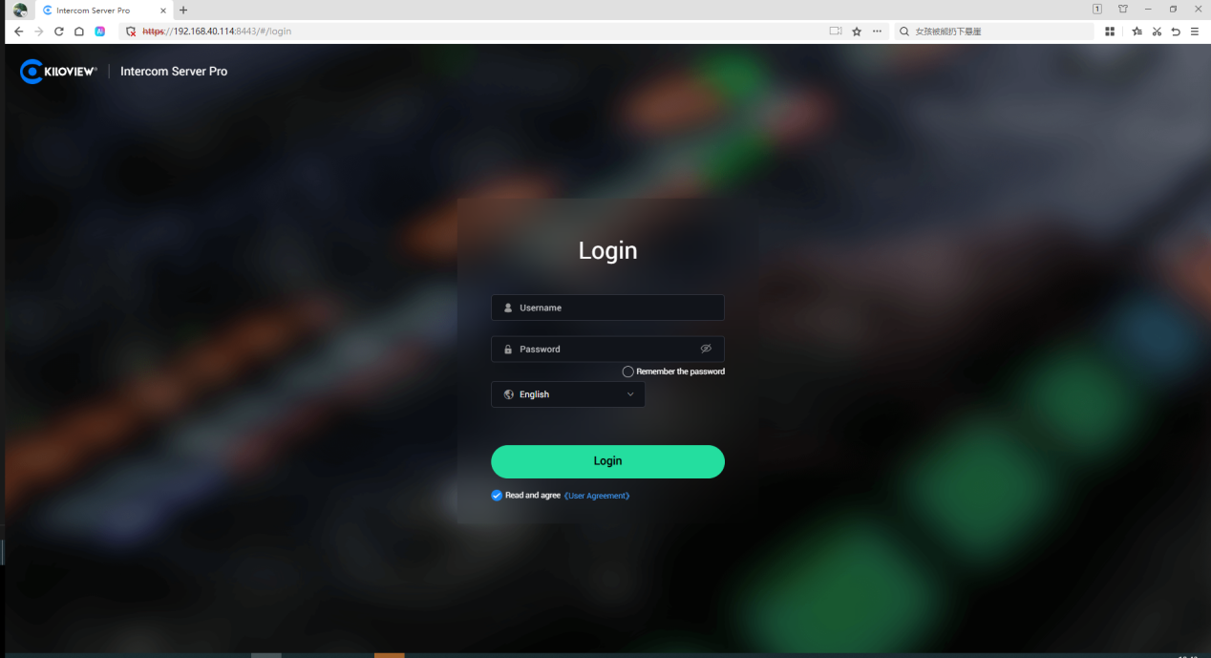

谢谢阅读！

**长沙千视电子科技有限公司**  
联系电话：0731-88315979  
网址：[www.kiloview.com](http://www.kiloview.com" \t "_blank)  
官方微博：KILOVIEW千视科技  
技术持邮箱：support@kiloview.com  
技术支持热线：18573195156/18573195256  
地址：长沙市雨花区汇金路与环保中路交汇处长沙屿B4栋106/109